附件1 2012年农牧企业IPO和私募股权投资高端论坛嘉宾简介

主题演讲嘉宾简介
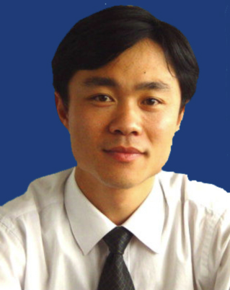  薛素文 董事 副总裁  财务总监  信息总监 | 薛素文，中国注册会计师资格；北京大学光华管理学院工商管理硕士； 2010年度中国十大优秀CFO ，中国信息化十大杰出CIO。现任北京大北农集团董事、副总裁、财务总监、信息总监；主要负责集团的财务、信息、投资者关系和企业内部管理等方面的组织和领导工作。专注于公司的法人治理结构、员工持股制度、企业IPO、企业流程建设、内部控制、集团企业的信息化建设、财务体系及团队建设等方面的研究，有一套成熟的经验和方法，并在长期的工作实践中得到印证，取得突出成绩。  在企业内部管理和资本运作方面，其致力于公司的股改方案及股权激励体系的设计和实施、公司股份制改制、内部规范化管理、上市筹备与申请。通过其直接领导公司改制上市小组的不懈努力，公司于2009年12月25日顺利通过中国证监会的审核，获得首次公开发行并上市的通行证，经过认真筹备和规划，通过北京、上海、深圳的三地路演，公司的价值获得投资者高度认可，并取得每股35元发行价格，总体募集资金超过21亿元，为目前国内同行业IPO募集资金最多的农业类公司，也是上市首日公司价值最大的农业类上市公司。通过上市和资本运营，公司的价值被迅速放大，从一个普通的农业企业一跃成为最有价值的农业高科技企业之一。
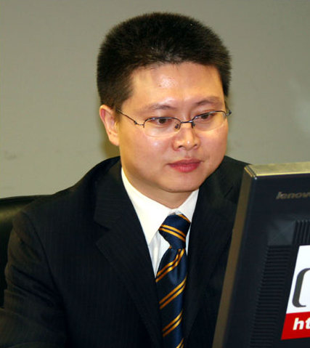  余焕 董事 总经理 | 余焕， 东吴证券投资银行上海总部 董事，总经理，保荐代表人。雏鹰农牧上市项目签字保荐人；上海企业管理咨询有限公司金融顾问。  东吴证券投资银行总部设在苏州，下设北京、上海、深圳三个区域总部，负责投资银行业务的运作、创新和客户资源的开发、维护，业务包括企业改制辅导、证券发行上市保荐、承销、收购兼并、项目融资、境外上市财务顾问、金融工程创新等。  自成立以来，参与承销股票和可转换债券共计40家，担任财务顾问和上市辅导项目近20个。自新股发行恢复以来，东吴证券已连续完成江苏宏宝、金智科技、紫鑫药业、常铝股份、江苏通润、康力电梯、键桥通讯、胜利精密、雏鹰农牧、蓝丰生化10多个主板IPO项目、新宁物流、上海凯宝两个创业板IPO项目以及中信证券、苏州高新增发的保荐与主承销工作。 审核通过率位居行业前列。
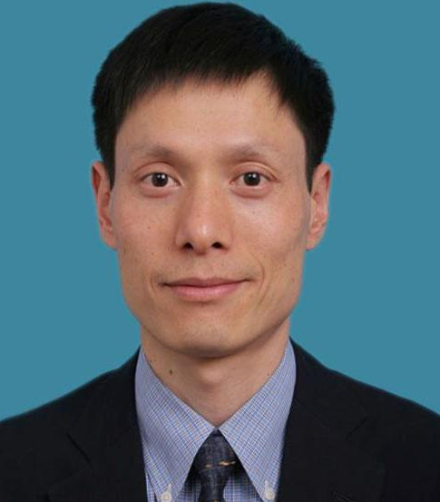  周宏斌 投资副总裁 | 周宏斌，君联资本（原联想投资），投资副总裁。  2000年毕业于复旦大学管理学院，获得管理科学博士学位。2001～2004年 就职于上海复星高科技集团，担任软件和教育产业部战略发展经理。2005至今就职于君联资本（原联想投资），历任投资经理、投资副总裁、投资总监。  在君联资本工作期间，主要参与和负责投资管理的项目：常州立华畜禽、安徽迎驾贡酒、北京美中宜和妇儿医院、北京水晶石数字科技、广州金域检验和北京康龙化成新药研发技术公司等。
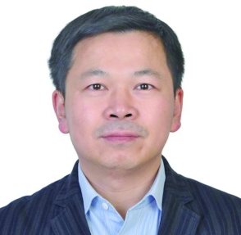  毛长青  农林牧渔行业首席分析师 | 毛长青，中信证券农林牧渔行业首席分析师，中信证券研究部执行总经理。北京大学MBA、中国农业大学学士。在农业行业具有十多年研究经验，证券从业11年。 先后在农业部政策法规司、湘财证券、国信证券工作，2006年加入中信证券。  荣获2010、2011年《新财富》最佳分析师“农林牧渔行业”第一名，2008、2009年《新财富》最佳分析师“农林牧渔行业”第三名，2006、2007年《新财富》最佳分析师“农林牧渔行业”第二名。荣获2011年“水晶球”农林牧渔行业最佳分析师第一名，2007、2008、2009、2010年“水晶球”农林牧渔行业最佳分析师第二名。
拟邀请的IPO和PE项目企业嘉宾及单位简介
  燕君芳 董事长 | 燕君芳，杨凌本香农业产业集团董事长。  杨凌本香农业产业集团是国家级农业产业化重点龙头企业。公司以肉食品的安全为核心，形成了“饲料生产—种猪繁育—商品猪养殖—猪肉深加工—肉食品连锁专卖—有机肥生产”一条龙的本香生猪产业化发展模式，建成了“从源头到终端”完整的安全猪肉产业链。  公司通过全面推广优良种猪和无公害生产技术，建设无公害养殖和生产基地，按照“统一种猪，统一饲料，统一防疫，统一技术培训服务，统一标准，统一收购，统一销售”的“七统一”原则，与农民建立饲养收购合同关系，以“公司+生猪大县+农户”、“公司+创业实训基地+农户”，“公司+养猪协会+农户”的多种形式，在实现生猪产业化的同时，带动农民增收致富。  公司已经发展成为年出栏量2.5万头母猪、50万头肉猪，年产18万吨饲料，拥有全国300多家直营肉店的国家级农业产业化龙头企业，先后安置下岗职工、农民工、大学生700余人就业，年销售额过亿元，并带动了周边5000多户农民养猪。
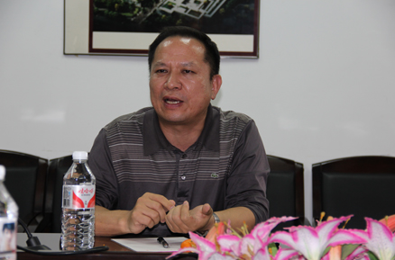  卢文勇 董事长 | 卢文勇，现任广西农垦永新畜牧集团有限公司董事长。该公司成立于2002年，是国有控股多元化投资的法人实体。是广西目前养殖规模最大、技术先进、设备精良、产品质量好、产业带动强、农户受益多，集科技、饲养、加工、销售一体化经营的现代畜牧业省级农业产业化重点龙头企业，是供港活猪出口生产基地。公司猪场现存栏基本母猪6000头，年出栏无公害生猪12万头，其中种猪3万头，年出口生猪1万多头。产品销往全国各地和港澳地区, 产销率达100%。带动农场和周围农村3.5万多户农民养猪脱贫致富，公司+基地年出栏商品猪85万头。2009年实现经营总收入16.05亿元。
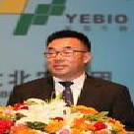  余平 董事长 | 余平，天兆猪业集团董事长。  天兆猪业是一家与加拿大最大的养猪公司Hylife合资建立的专业从事优质种猪选育改良，为我国养猪产业发展提供纯种长白、大白和杜洛克优质种猪的现代种猪产业集团。  公司于2008年一次性从加拿大Hylife全资子公司FAST基因公司引进866头优质种猪资源，同时，永久性买断了FAST在中国的种猪基因改良技术和成果。  目前天兆猪业已在四川省、重庆市、江苏省、海南省、贵州省、甘肃省等六省市建立11个纯种核心场，存栏基础母猪15000头。
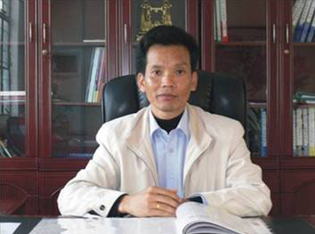  钟世强 董事长、总裁 | 钟世强，现任旺大集团董事长、总裁职务。  旺大集团是一家“集团规模、专业生产、优良品质、忠诚服务”的科技企业，总部座落在广州科学城，是以国内外生物工程高新技术为依托，专业化、规模化研发、生产和销售猪预混料、全价料为核心业务的高科技企业集团，为广大养殖户提供优质饲料、动保产品和技术服务。  旺大集团现有十三家核心直属企业：广东旺大生物科技有限公司、江西旺大动物科技有限公司、江西旺博生物科技有限公司、广西南宁旺大生物科技有限公司、漳州旺大饲料有限公司、四川旺大农牧科技有限公司、河南旺大生物科技有限公司、上海旺大生物科技有限公司、南昌旺大实业有限公司、广西旺大饲料有限公司、湖南旺大生物科技有限公司、岳阳屈原科技发展有限公司、广州市采标生物科技有限公司。目前，集团预混料年销量超10万吨，高档全价料年销量达10万吨，从业人员超过1300人。
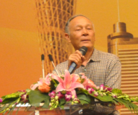  李职 总裁 | 李职，现任深圳比利美英伟营养饲料有限公司（简称深圳英伟公司）总裁。  深圳英伟公司成立于2000年，原是欧洲英伟（INVE）集团的在华企业，2009年由李职先生通过兼并英伟亚洲控股有限公司，进而取得其完整的包括知识产权在内的控制权。是以生产猪的预混料、浓缩料、配合料（高科技含量的仔猪教槽料、公猪料）为主要产品的高科技农业企业，拥有比利美英伟、三启两个品牌，产品多达70个，销售遍布全国各省（市），深获用户好评。  深圳英伟公司目前拥有6个子公司、1个技术研究院、1个试验中心。子公司分别是深圳比利美英伟营养饲料有限公司（总部）、天津北英伟生物技术饲料有限公司、河南英伟饲料有限公司、比利美英伟营养饲料（南昌）有限公司、江苏英伟营养饲料有限公司、贵州英伟饲料有限公司。

